 Industrijski patent Br.:CN 200830300433.4

Pre upotrebe pročitajte uputstvo

D1 ULTRAZVUČNI APARAT ZA UKLANJANJE KAMENCA

UPUTSTVO ZA UPOTREBU





Sadržaj

1 Instalacija komponenti i opreme ————————————————1

1.2 Komponente ————————————————————1

1.3 Tehnička specifikacija ————————————————————1

1.4 Instalacija glavnih komponenti ————————————————2

1. Funkcije i rad proizvoda ————————————————————5

2.1 Funkcija skaliranja ————————————————————5 2.2 Endo funkcija ————————————————————7

1. Sterilizacija i održavanje ————————————————————8
   1. Sterilizacija demontažnog nasadnika ———————————————8
   2. Sterilizacija vrha i endo stezne glave ———————————————9
   3. Sterilizacija moment ključa i endo ključa ————————————9
   4. Čišćenje vrha, endo stezne glave, moment ključa i endo ključa ————9
   5. Sterilizacija i čišćenje LED lampe i svetlovoda ————————9
   6. Rešavanje problema i napomene ————————————9

4. Mere predostrožnosti ————————————————————12

4.1 Napomene o korišćenju uređaja ————————————————12

4.2 Kontraindikacije ————————————————————13

4.3 Čuvanje i održavanje ————————————————————14

4.4 Transport ————————————————————————14

4.5 Uslovi radnog okruženja ————————————————14

5. Servisiranje ————————————————————————14

6. Opis simbola ————————————————————————14

7. Zaštita okoline ————————————————————————16

8. Prava proizvođača ————————————————————16

1. Za tehničke podatke kontaktirajte ————————————————16
2. Izjava o usaglašenosti ————————————————————16
   1. Proizvod je u skladu sa sledećim standardima ———————————16
   2. EMC-Izjava o usaglašenosti ————————————————17

11. Izjava ————————————————————————20

## **1 Instalacija komponenti i opreme**

* 1. Uputstvo

Kompanija Guilin Woodpecker Medical Instruments Co. Ltd. profesionalno se bavi istraživanjem, razvojem i proizvodnjom ultrazvučnih aparata za uklanjanje kamenca. Proizvodi se uglavnom koriste za čišćenje zuba, i predstavljaju nezamenjivu opremu za prevenciju i lečenje bolesti zuba. Novi proizvod, D5 LED ultrazvučni aparat za uklanjanje kamenca (skaler) ima funkciju skaliranja, perio i endo funkciju. Odlikuje se sledećim karakteristikama:

* + 1. Automatsko praćenje frekvencije osigurava neprekidan rad uređaja pri najboljoj frekvenciji i stabilnije performanse.
    2. Jednostavna kontrola, lak rad i efikasnije uklanjanje kamenca.
  1. Komponente
     1. Komponente aparata navedene su u listi pakovanja
     2. Struktura proizvoda i njegove performanse

Ultrazvučni skaler sastoji se od električnog kola, vodene jedinice i ultrazvučnog transduktora.

* + 1. Primena

Ultrazvučni aparat za uklanjanje kamenca D1 koristi se za eliminaciju dentalnog kalkulusa i tretmane korenskih kanala.

* 1. Tehnička specifikacija
     1. Napajanje: 220 - 240V- 50Hz/60Hz 150mA
     2. Napajanje glavne jedinice: 24V- 50Hz/60Hz l.3A
     3. Izlazna devijacija primarnog vrha: lOOµm
     4. Izlazna sila polu-devijacije :< 2N
     5. Izlazna vibraciona frekvencija vrha: 28kHz±3kHz
     6. Izlazna snaga: 3W to 20W
     7. Osigurač glavne jedinice: Tl.6AL 250V
     8. Osigurač napajanja: *TO.SAL* 250V
     9. Vodeni pritisak: O.l bar to 5 bar (0.0 I MPa to 0.5MPa)
     10. Težina glavne jedinice: 0.62kg
     11. Težina jedinice za napajanje: I kg
     12. Radni režim: Kontinuirani rad
     13. Tip zaštite od elektro-šoka: Klasa II
     14. Stepen zaštite od elektro šoka: Primenjeni delovi - Tip BF
     15. Stepen zaštite od prodiranja vode: Obična oprema (IPXO). Nožni prekidač: stepen zaštite od vode: IPX I
     16. Primenjeni delovi: nasadnik i nastavak (vrh)

1.3.17 Bezbednost pri upotrebi u prisustvu zapaljivih anestetskih mešavina sa vazduhom, kiseonikom ili azot-suboksidom: Uređaj nije bezbedan za upotrebu u prisustvu zapaljivih anestetskih mešavina sa vazduhom, kiseonikom ili azot-suboksidom

1.4 Instalacija glavnih komponenti

Prikaz mape za instalaciju i priključivanje

1.4.1 Mapa gornjeg i zadnjeg dela glavne jedinice I (a, b).

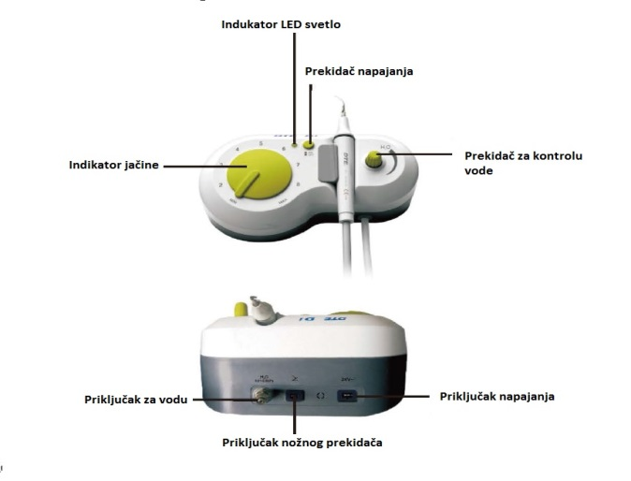

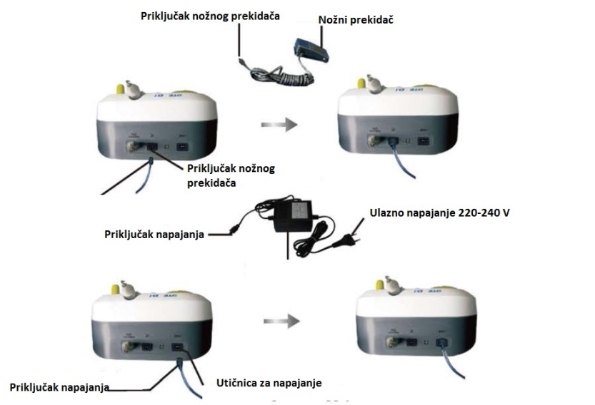

1.4.2. Prikaz mape za povezivanje nožnog prekidača, napajanja i glavne jedinice (prikaz na slici 2)

* + 1. Skica za povezivanje sistema za dovod vode prikazana je na slici 3.

Slika 3

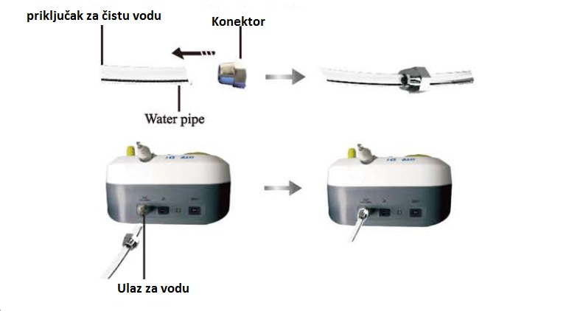



* + 1. Skica za povezivanje demontažnog nasadnika (prikaz na slici 4).



* + 1. Prikaz postavljanja nastavka i endo stezne glave pomoću moment ključa (slika 5)

Slika 5

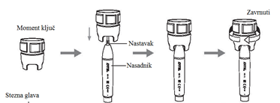

**2.Funkcije i rad proizvoda**

* 1. Funkcija skaliranja

2.1.1Rad

1. Otvorite pakovanje, proverite da li su svi delovi i dodaci kompletni i u skladu sa listom pakovanja. Izvadite glavnu jedinicu iz kutije i stavite je na stablinu ravnu površinu.
2. Okrenite ručicu za kontrolu vode na maksimum, na osnovu simbola prikazanog na slici 3.5.2 (napomena 1).
3. Ubacite priključak nožnog prekidača u utičnicu (slika 2).
4. Priključite jedan kraj cevi za vodu na ulazni priključak, a drugi kraj na izvor čiste vode (slika 3).

e) Ubacite priključak za napajanje u odgovarajuću utičnicu, i postupite kao na slici

f) Uključite glavnu jedinicu. Tada će zasvetleti indikator skaliranja i pet glavnih lampica regulatora napajanja.

g) Odaberite željeni vrh za skaliranje, zavrnite ga na nasadnik čvrsto, pomoću moment ključa (slika 5).

h) Normalna radna frekvencija je izuzetno visoka. Pri normalnom radnom stanju vrha za skaliranje, blagi dodir i neznatno kretanje napred-nazad eliminisaće kamenac bez zagrevanja. Preveliko opterećenje i predugo zadržavanje su zabranjeni.

i) Intenzitet vibracija: Podesite intenzitet vibracija po potrebi, opšte primenjiv nivo podešava se okretanjem ručice na srednji stepen. U skladu sa osetljivošću pacijenta i tvrdoćom gingivalnog kamenca, podesite intenzite vibracija tokom samog tretmana.

j) Podešavanje količine vode: Stanite na nožni prekidač i vrh će početi da vibrira, zatim okrenite prekidač za vodu kako bi se pokrenuo fini sprej vode koji rashlađuje nasadnik i čisti zube.

k) Nasadnikom rukujte na isti način kao kada držite olovku u ruci.

l) Tokom tretmana ne dozvolite da kraj vrha dodiruje zube vertikalno i ne primenjujte preveliki pritisak na površinu zuba jer može doći do povređivanja zuba i oštećenja vrha.

**3. Sterilizacija i održavanje**

* 1. Sterilizacija demontažnog nasadnika

Nasadnik se može sterilisati sa nekom neutralnom sterilizacionom tečnosti za čišćenje I sterilizaciju. Ne može se sterilizati na visokoj temperature I pod pritiskom.

* 1. Sterilizacija vrha

Svi vrhovi i stezne glave sterilišu se u autoklavu na 135 °C.

* 1. Sterilizacija moment ključa

1. Moment ključ i endo ključ sterilišu se na visokim temperaturama i pod visokim pritiskom.
2. Zabranjeno je sterilisati moment ključ na sledeći način:

➀ Prokuvavanjem

➁ Potapanjem u jod, alkohol ili glutaraldehid

➂ Zagrevanjem u rerni ili mikrotalasnoj pećnici.

###### **Napomena: Proizvođač nije odgovoran za oštećenja moment ključa koja nastanu kao direktna ili indirektna posledica gore navedenog.**

* 1. Čišćenje vrha, endo stezne glave, moment ključa i endo ključa

Vrh za skaliranje, endo stezna glava, moment ključ i endo ključ mogu se očistiti pomoću ultrazvučnog uređaja.

* 1. Rešavanje problema i napomene

3.5.1Rešavanje problema

|  |  |  |
| --- | --- | --- |
| Problem | Moguć uzrok | Rešenje |
| Vrh ne vibrira i nema protoka vode kada se pritisne nožni prekidač. | Kabl napajanja nije dobro priključen. | Proverite da li je priključak ubačen u utičnicu. |
| Nožni prekidač nije dobro priključen. | Proverite da li je prekidač dobro priključen na utičnicu. |
| Osigurač transformatora je pokvaren. | Kontaktirajte proizvođača ili distributera. |
| Osigurač u glavnoj jedinici je pokvaren. | Kontaktirajte proizvođača ili distributera. |

|  |  |  |
| --- | --- | --- |
| Problem | Moguć uzrok | Rešenje |
| Vrh ne vibrira ali postoji protok vode kada se pritisne nožni prekidač. | Vrh nije dobro povezan | Čvrsto zategnite vrh (slika 5). |
| Kabl koji povezuje nasadnik sa napajanjem nije dobro priključen. | Kontaktirajte proizvođača ili distributera. |
| Neispravan nasadnik. | Razmontirajte nasadnik i pošaljite ga na servisiranje. |
| Neispravan kabl. | Kontaktirajte proizvođača ili distributera. |
| Vrh vibrira ali nema vodenog spreja kada se pritisne nožni prekidač. | Prekidač za kontrolu vode je isključen. | Uključite prekidač za kontrolu vode [napomena 1]. |
| Postoje nečistoće u elektromagnetnom ventilu. | Kontaktirajte proizvođača ili distributera. |
| Blokada u vodovodnom sistemu. | Očistite liniju višenamenskim pusterom (napomena 2). |
| Nakon isključenja voda i dalje teče. | Nečistoće u elektromagnetnom ventilu. | Kontaktirajte proizvođača ili distributera. |
| Nasadnik proizvodi toplotu. | Prekidač za kontrolu vode je podešen na niži nivo. | Podesite prekidač na viši nivo. [napomena 2] |
| Količina vode koja izlazi je nedovoljna. | Vodeni pritisak nije dovoljno jak. | Povećajte vodeni pritisak. |
| Linija za snabdevanje vodom je blokirana. | Očistite vodenu cev višenamenskim pusterom [nap.2]. |

|  |  |  |
| --- | --- | --- |
| Problem | Moguć uzrok | Rešenje |
| Vrh slabo vibrira | Vrh nije dobro pritegnut na nasadnik | Čvrsto pritegnite vrh (kao na slici 5). |
| Vrh je labav zbog vibracija | Čvrsto pitegnite vrh (kao na  slici 5). |
| Spojnica između nasadnika i kabla  nije suva. | Osušite spojnicu vrućim vazduhom |
| Vrh je oštećen [napomena  3]. | Stavite novi vrh |
| Voda curi iz spojnice između nasadnika  i kabla | Vodootporni “O” prsten je oštećen | Stavite novi “O”prsten |

Ukoliko i dalje ne možete da rešite problem, kontaktirajte lokalnog distributera ili proizvođača.

**3.5.2 Napomene**

**[Napomena l] Prekidač za kontrolu vode podešava količinu vode u skladu sa datim simbolom.**

**[Napomena 2] Očistite cev za vodu pomoću višenamenskog pustera na dentalnoj jedinici (kao što je prikazano na slici 6):**



slika 6

1- Presecite cev za dovod vode 10cm do 20cm od mesta ulaska vode u aparat.

2- Uključite napajanje

3- Priključite višenamenski puster na cev za dovod vode.

4- Rasklopite vrh ili nasadnik.

5- Pritisnite nožni prekidač.

6- Uključite prekidač trostrukog pustera, upumpajte vodu u mašinu i na taj način eliminišite nečistoće koje blokiraju vodovodnu cev.

**[Napomena 3]Ukoliko je vrh dobro pritegnut i postoji fini mlaz vode, sledeće pojave ukazuju na oštećenje vrha:**

1- Očigledno smanjene intenziteta vibracija i stepena atomizacije vode

2- Tokom tretmana, vrh proizvodi zvuk poput zujanja.

1. Mere predostrožnosti
   1. Napomene o korišćenju uređaja

4. 1.1 Vrh za skaliranje održavajte čistim, pre i nakon svake upotrebe

* + 1. Nasadnik, vrh, moment ključ, endo ključ i endo stezna glava moraju biti sterilisani pre svakog tretmana.
    2. Ne pritežite i ne odvrćite vrh i steznu glavu nakon pritiskanja nožnog prekidača.
  1. .4 Tokom tretmana vrh mora biti dobro pritegnut i iz njega mora teći fini mlaz ili kapljice vode.
     1. Ukoliko nema protoka vode, vrh će se zagrevati tokom tretmana. Neophodno je da voda neometano teče.
     2. Nemojte savijati i trljati vrh i endo steznu glavu.
     3. Ne koristite nečiste izvore vode ili slanu vodu. Koristite isključivo čistu vodu.
     4. Ukoliko koristite izvor vode bez hidrauličkog pritiska, dovod vode bi trebalo da bude jedan metar iznad glave pacijenta.
     5. Priključni deo nasadnika i kabla moraju biti suvi pre instalacije nasadnika.
     6. Ne povlačite kabl nasilno.
     7. Nemojte trljati ili kuckati nasadnik.
     8. Kabl napajanja priključite tako da ga kasnije možete lako isključiti u slučaju opasnosti.
     9. Delovi za napajanje spadaju u medicinsku električnu opremu. Ovaj uređaj može biti opremljen isključivo delovima za napajanje proizvođača Guilin Woodpecker Medical Instrument Co.Ltd.
     10. Deo za napajanje nije vodootporan. Održavajte ga suvim i van domašaja vode.
     11. Po završetku rada isključite napajanje i izvucite utikač.
     12. Proizvođač je odgovoran za bezbednost samo pod sledećim uslovima:

➀ Održavanje i menjanje uređaja sprovedeno je isključivo od strane proizvođača ili ovlašćenog distributera.

➁ Rezervne komponente su originalni delovi proizvedeni od strane “DTE” i koriste se u skladu sa uputstvom za upotrebu.

* + 1. Unutrašnji navoj zavrtnja vrha nekih proizvođača može biti grube strukture, korodiran i nepogodan za upotrebu. Ovo može nepovratno oštetiti spoljni navoj zavrtnja nasadnika. Uvek koristite vrhove proizvođača "DTE".
    2. Prilikom upotrebe različitih tipova vrhova birajte odgovarajuću jačinu rada u skladu sa *“Tabelom radne jačine vrhova”*)
  1. Kontraindikacije
     1. Ovaj uređaj se ne sme koristiti za tretman pacijenata obolelih od hemofilije.
     2. Ovaj uređaj se ne sme koristiti za tretman pacijenata sa pejsmejkerom.
     3. Uređaj se mora koristiti oprezno prilikom tretmana pacijenata obolelih od srčanih oboljenja, trudnica i dece.
  2. Čuvanje i održavanje
     1. Opremom rukujte lagano i pažljivo. Ne izlažite opremu vibracijama; instalirajte i čuvajte na suvom i hladnom mestu sa dobrom ventilacijom.
     2. Ne skladištite opremu zajedno sa zapaljivim, otrovnim, korozivnim ili eksplozivnim materijalima.
     3. Opremu čuvati na mestu gde je vlažnost vazduha 80%, atmosferski pritisak 50kPa do 106kPa, a temperatura od -10ºC do +50 ºC.
     4. Ukoliko se mašina ne koristi duže vreme, jednom mesečno uključite napajanje i pustite vodu u trajanju od 5 minuta.
  3. Transport

4.4.lTokom transporta sprečite prekomerne udarce i potrese. Pažljivo položite uređaj na površinu i nemojte ga okretati.

* + 1. Ne transportujte uređaj zajedno sa opasnom robom.
    2. Izbegavajte izlaganje uređaja suncu, kiši i snegu tokom transporta.
  1. Uslovi radnog okruženja
     1. Temperatura vazduha: *5ºC-40ºC*
     2. Relativna vlažnost: 80%
     3. Atmosferski pritisak :70kPa do 106kPa

1. Servisiranje

Proizvođač nudi besplatnu popravku opreme u trajanju od jedne godine u skladu sa garantnim listom. Popravku opreme sprovode profesionalni tehničari. Nismo odgovorni za oštećenja koja su prouzrokovana od strane neovlašćenih lica.

6.Opis simbola

|  |  |
| --- | --- |
|  | Trgovačka oznaka |
|  | Konsultujte prateću dokumentaciju |
|  | Oprema klase II |
|  | Primenjeni delovi - tip BF |
|  | Samo za unutrašnju upotrebu |
|  | Datum proizvodnje |
|  | Proizvođač |
|  | Naizmenična struja |
|  | Priključak za nožni prekidač |
|  | Podešavanje protoka vode |
|  | Steriliše se u autoklavu |
|  | 24VAC priključak napajanja |
|  | Ulazni pritisak vode 0.01MPa to 0.5MPa |
|  | Temperaturno ograničenje |
|  | Glavni prekidač |
|  | Atmosferski pritisak u prostoru za skladištenje |
|  | Ograničenje vlažnosti vazduha |
|  | Oprema u skladu sa WEEE direktivom |
|  | Proizvod sa oznakom CE |
|  | Proizvod za oznakom FDA |
|  | Ovlašćeni predstavnik u EU |

7.Zaštita okoline

Uređaj ne sadrži štetne sastojke. Postupajte u skladu sa lokalnim propisima.

8. Prava proizvođača

Zadržavamo pravo da izmenimo dizajn opreme, tehnologiju, podešavanja, uputstvo za upotrebu i sadržaj originalne liste pakovanja u bilo kom trenutku bez predhodnog obaveštenja. Ukoliko postoje razlike između nacrta i stvarnog uređaja, kao normu uvek uzimajte stvarni uređaj.

**9. Za tehničke podatke kontaktirajte**



1. Izjava o usaglašenosti
   1. Proizvod je u skladu sa sledećim standardima

EN 60601-1:2006 EN 60601-1-2:2007

EN 60601-1-6:2010

EN 61205:1994

EN 62304:2006

EN ISO 9687:1995

ISO 15223-1-2012

EN ISO 7405:2008 +Al:2003 EN ISO 17665-1:2006

EN ISO 10993-5:2009

EN 62366:2008

EN ISO 22374:2005

EN 980:2008

EN 1041:2008

EN ISO 14971:2012

EN ISO 17664:2004

EN ISO 10993-1:2009

EN ISO 10993-10:2010

10.2 EMC(Elektromagnetna kompatibilnost) – Izjava o usaglašenosti

IEC 61000-3-2

|  |  |  |
| --- | --- | --- |
| Elektromagnetne emisije – Vodič i deklaracija proizvođača | | |
| Modeli UDS-J, UDS-K, UDS-K LED, UDS-L, UDS-L LED, UDs-A, UDS-A LED, UDS-P, UDS-E,  UDS-P LED, UDS-E LED, D1, D3, 05, 07, D3 LED, D5 LED, 07 LED namenjeni su za upotrebu u ispod opisanom elektromagnetnom okruženju. Korisnik je obavezan da uređaje UDS-J, UDS-K, UDS-K LED, UDS-L, UDS-L LED, UDs-A, UDS-A LED, UDS-P, UDS-E, UDS-P LED, UDS-E LED, D1,  03, D5, D7, 03 LED, D5 LED, D7 LED koristi isključivo u propisanom okruženju. | | |
| Test imunosti | Usaglašenost | Elactroma11netlc environment - guidance |
| RF emisije CISPR 11 | Grupa 1 | Modeli UDS-J, UDS-K, UDS-K LED, UDS-L, UDS-L LED, UDs-A, UDS-A LED, UDS-P, UDS-E, UDS-P LED, UDS-E LED,  01,D3, D5, 07, D3 LED, D5 LED, D7 LED koristi RF samo za interne funkcije. RF emisija je, stoga, veoma niska i malo je verovatno da će ometati rad okolnih elektronskih uređaja |
| RF emisije | Klasa B | Modeli UDS-J, UDS-K, UDS-K LED, UDS-L, UDS-L LED, UDs-A, UDS-A LED, UDS-P, UDS-E, UDS-P LED, UDS-E LED,  01,D3, D5, 07, D3 LED, D5 LED, D7 LED pogodni su za korišćenje u domaćinstvima i lokacijama direktno priključenim na javnu niskonaponsku mrežu za rezidencijalno snabdevanje |
| Emisije harmonika | Klasa A |
| Fluktuacije napona *I* emisije flikera IEC 61000-3-3 | Usaglašeno |

|  |  |  |  |
| --- | --- | --- | --- |
| Elektromagnetne emisije – Vodič i deklaracija proizvođača | | | |
| Modeli UDS-J, UDS-K, UDS-K LED, UDS-L, UDS-L LED, UDS-A, UDS-A LED, UDS-P, UDS-E, UDS-P LED, UDS-E LED, D1, D3, D5, D7, D3 LED, D5 LED, D7 LED namenjeni su za upotrebu u ispod opisanom elektromagnetnom okruženju. Korisnik je obavezan da uređaje UDS-J, UDS-K,  UDS-K LED, UDS-L, UDS-L LED, UDS-A, UDS-A LED, UDS-P, UDS-E, UDS-P LED, UDS-E LED, D1, D3, D5, D7, D3 LED, D5 LED, D7 LED koristi isključivo u propisanom okruženju. | | | |
| Test imunosti | Test nivoa  IEC 60601 | Nivo usaglašenosti | Elektromagnetno okruženje - uputstvo |
| Elektrostatičko pražnjenje (ESD)  IEC 61000-4-2 | ±6 kV kontaktno  ±8 kV vazdušno | ±6 kV kontaktno  ±8 kV vazdušno | Podovi moraju biti drveni ili keramički. Ukoliko su prekriveni sintetičkim materijalom relativna vlažnost vazduha mora biti najmanje 30 %. |
| Brzi tranzijenti/rafali  IEC 61000-4-4 | ±2kV za linije za napajanje  ±1 kV za ulazno/izlazne linije | ±2kV za linije za napajanje  ±1 kV za kablove za povezivanje | Kvalitet napajanja tipičan za komercijalno ili bolničko okruženje. |
| Naponski udar  IEC 61000-4-5 | ±1 kV sa linije na liniju  *±2* kV sa linije na uzemljenje | ±1 kV sa linije na liniju | Kvalitet napajanja tipičan za komercijalno ili bolničko okruženje. |
| Propadi napona, kratki prekidi i varijacije napona i napajanja  IEC 61000-4-11. | <5% *Ur*  (>95% pada Ur.J  za 0.5 ciklusa  40%Ur  (60% pada *Ur)*  za 5 ciklusa  70% *Ur*  (30% pada *Ur)*  za 25 ciklusa  <5%Ur  (>95 % pada *Ur)*  za 5 sek. | <5% Ur  (>95% pada Ur.J  za 0.5 ciklusa  40%Ur  (60% pada Ur)  za 5 ciklusa  70% Ur  (30% pada Ur)  za 25 ciklusa  <5%Ur  (>95 % pada Ur)  za 5 sek. | Kvalitet napajanja tipičan za komercijalno ili bolničko okruženje. Ukoliko korisnik modela  D5 LED zahteva neprekidan rad uređaja i tokom prekida napajanja, preporučuje se korišćenje neprekidnog izvora napajanja ili baterija. |
| Imunost na magnetno polje mrežne učestanosti (50/60Hz)  IEC 61000-4-8 | *3A/m* | *3A/m* | Frekvencija magnetnog polja mora biti na nivou karakterističnom za komercijalno ili bolničko okruženje. |
| NAPOMENA *Ur predstavlja a.c. mrežni napon pre primene uslova svih nivoa testiranja.* | | | |

|  |  |  |  |
| --- | --- | --- | --- |
| Elektromagnetne emisije – Vodič i deklaracija proizvođača | | | |
| Modeli UDS-J, UDS-K, UDS-K LED, UDS-L, UDS-L LED, UDS-A, UDS-A LED, UDS-P, UDS-E, UDS-P LED, UDS-E LED, D1, D3, D5, D7, D3 LED, D5 LED, D7 LED namenjeni su za upotrebu u ispod opisanom elektromagnetnom okruženju. Korisnik je obavezan da uređaje UDS-J, UDS-K,  UDS-K LED, UDS-L, UDS-L LED, UDS-A, UDS-A LED, UDS-P, UDS-E, UDS-P LED, UDS-E LED, D1, D3, D5, D7, D3 LED, D5 LED, D7 LED koristi isključivo u propisanom okruženju. | | | |
| Test imunosti | Test nivoa  IEC 60601 | Nivo usaglašenosti | Elektromagnetno okruženje - uputstvo |
| RF kondukciona imunost  IEC 61000-4-6  RF radijaciona imunost IEC 61000-4-3 | Vrms  50 kHz do 80 MHl Vim  o MHz do 2.5 GHl | *3V* | Pokretna RF komunikaciona oprema mora se koristiti na odgovarajućoj udaljenosti od modela UDS-J, UDS-K, UDS-K LED, UDS-L, UDS-L LED, UDS-A, UDS-A LED, UDS-P, UDS-E, UDS-P LED, UDS-E LED, D1, D3, D5, D7, D3 LED, D5 LED, D7  LED, uključujući i kablove, preporučena udaljenost izračunava se pomoću jednačine primenjive na frekvenciju predajnika.  Preporučena udaljenost:  3V  *d=1.2xP112* 80 MHz to 800 MHz  *d=2.3xP* 800 MHz to 2.5 GHz  gde je *P* maksimalna izlazna snaga predajnkia u vatima (W) u skladu sa specifikacijama proizvođača predajnika, a d je preporučena udaljenost u metrima(m).  Snaga stacionarnih RF predajnika, zasnovana na lokalnom traženjua, mora biti manja od usaglašenog nivoa za sve frekventne opsegeb.  Smetnje se mogu pojaviti u blizini opreme koja je obeležena sledećim simbolom: |
| *3Vhn* |
| NAPOMENA 1 Na 80 MHz i 800 MHz. važi raspon viših frekvenci.  NAPOMENA 2 Ova uputstva nisu primenjiva u svim okolnostima. Na prositranje elektromagnetnih talasa utiču apsorpcija i refleksija sa različitih struktura, ljudi i predmeta. | | | |
| • Jačina polja stacionarnih predajnika, kao što su bazne stanice (mobilni/bežični) telefoni i zemaljski mobilni uređaji, amaterske radio stanice, AM i FM radio i TV stanice, ne može se sa preciznošću odrediti. Za pristup elektromagnetnom okruženju koje proizilazi iz stacionarnih RF predajnika,neophodno je sprovesti ispitivanje lokaliteta. Ukoliko izmerena jačina na lokaciji na kojoj se uređaj D3 LED koristi prelazi gore navedeni nivo usaglašenosti RF, neophodno je ispitati uređaj i verifikovati normalan rad. Ukoliko se uoče neuobičajene aktivnosti, dodatne mere mogu biti neophodne, kao što su promena orijentacije ili promena lokacije uređaja  D3 LED.  • Za raspon frekvencije od 150kHz do 80 MHz, jačina polja mora biti manja od 3V/m. | | | |

|  |  |  |  |
| --- | --- | --- | --- |
| Preporučena udaljenost između pokretne i mobilne RF komunikacioe opreme  i D5 LED uređaja | | | |
| Model D5 LED namenjen je za upotrebu u elektromagnetnom okruženju sa kontrolisanom RF radijacionom interferencijom. Korisnik modela D5 LED može pomoći u sprečavanju elektromagnetnih smetnji održavanjem minimalne propisane udaljenosti između pokretnih i mobilnih RF predajnika i D5 LED uređaja, kao što je ispod preporučeno, u skladu sa maksimalnom izlaznom snagom komunikacione opreme. | | | |
| Procenjena maksimalna izlazna snaga transmitera  w | Udaljenost na osnovu frekvencije predajnika m | | |
| 150kHz do 80MHz  *d=1.2><P112* | 80MHz do  BOOM Hz  *c1=1.21ep'"-* | 800MHz do 2 5GHz  *d=2.3,.P*1*12* |
| 0 01 | 0.12 | 0.12 | 0.23 |
| 0,1 | 0.38 | 0.38 | 0.73 |
| 1 | 1.2 | 1.2 | 2.3 |
| 10 | 3.8 | 3.8 | 7.3 |
| 100 | 12 | 12 | 23 |
| Za predajnike čija maksimalna izlazna snaga nije navedena, preporučena udaljenost d u metrima (m) može se izračunati pomoću jednačine koja je primenjiva na frekvenciju predajnika, gde je P maksimalna izlazna snaga predajnika u vatima u skladu sa specifikacijom proizvođača predajnika.  NAPOMENA 1 Na 80 MHz i 800 MHz. važi raspon viših frekvenci.  NAPOMENA 2 Ova uputstva nisu primenjiva u svim okolnostima. Na prositranje elektromagnetnih talasa utiču apsorpcija i refleksija sa različitih struktura, ljudi i predmeta. | | | |

Ovaj uređaj je testiran i verifikovan u skladu sa standardom o Elektromagnetnoj kompatibilnosti (EMC) EN 60601-1-2. Ovo ne garantuje da je uređaj zaštićen od elektromagnetnih smetnji. Izbegavajte korišćenje ovog uređaja u okruženju gde je elektromagnetna aktivnost velika.

1. Izjava

Proizvođač zadržava pravo da izvrši izmenu proizvoda bez predhodnog obaveštenja. Slike su date samo kao referenca. Pravo konačnog tumačenja pripada GUILIN WOODPECKER MEDICAL INSTRUMENT CO., LTD. Industrijski dizajn, unutrašnja struktura, itd. zaštićeno su vlasništvo WOODPECKER-a, kopiranje i lažni proizvod su zabranjeni i povlače zakonske posledice.

TAELA RADNE JAČINE VRHOVA

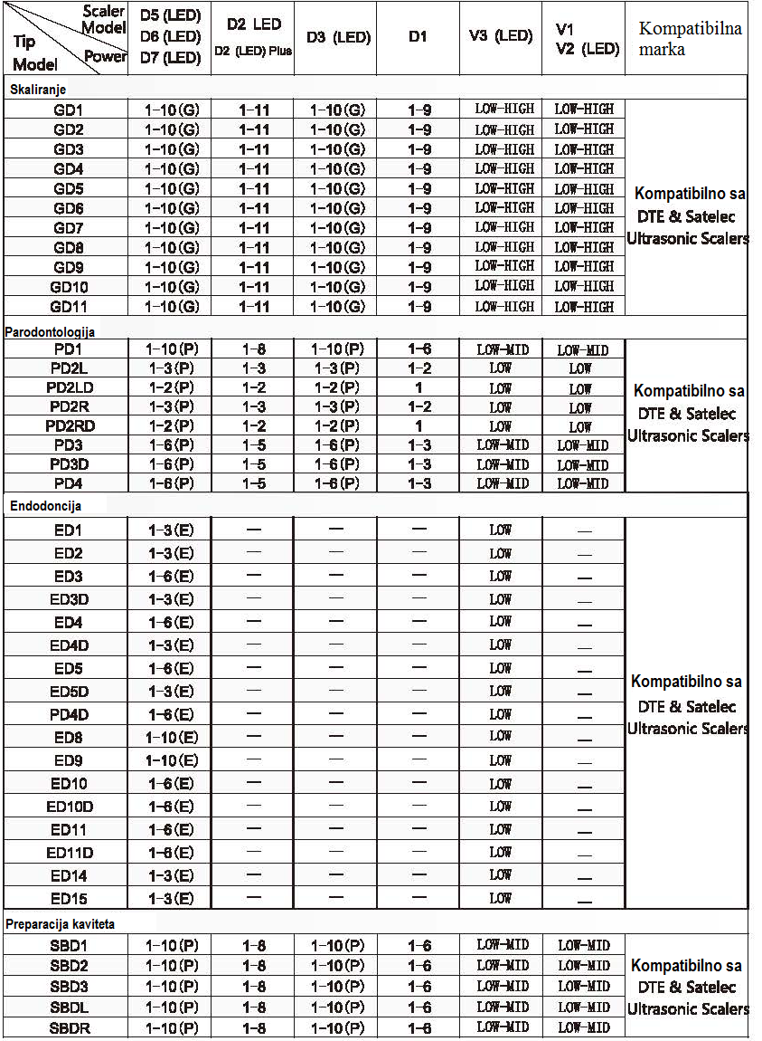

[NAPOMENA] : "G" za radni režim “skaliranja”; "P"za radni režim “Parodontologije”; "E" za radni režim “Endodoncija”; "-" nije pogodno za taj model instrumenta’’.

Za više informacija skenirajte i ulogujte se na naš veb sajt



